|  |
| --- |
| **Serie 18** Da consegnare entro il: ……………………… |

1. 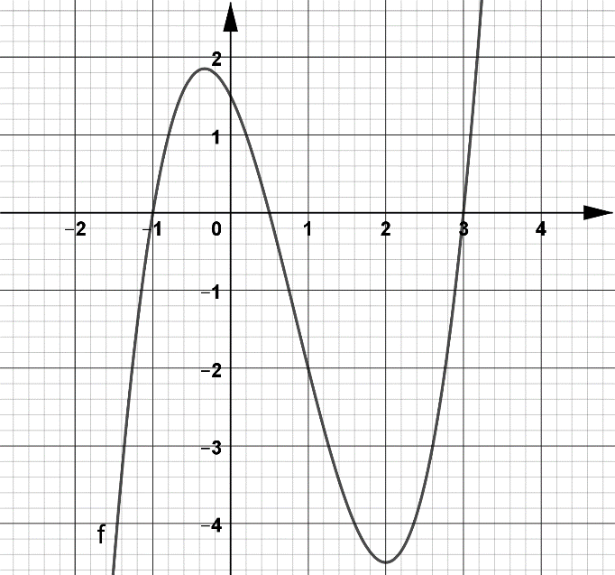Dato il grafico della funzione reale f. Leggi con la maggior precisione possibile dal grafico:  
   1. L’immagine di 1.
   2. L’immagine di 2.
   3. f(–1)
   4. f(–2)
   5. Gli argomenti che hanno come immagine 0.
   6. L’argomento che ha come immagine 2.
   7. f(a) = 2, a=?
2. Rappresenta graficamente la funzione p, per argomenti nell’intervallo da 0 a 20.  
     
    
3. Considera la funzione reale f, definita come la radice quadrata di x.  
    
   1. Rappresentala graficamente per argomenti nell’intervallo da 0 a 1, usando 10 quadretti per l’unita.
   2. Rappresentala graficamente per argomenti nell’intervallo da 0 a 20.
4. Esegui la distributiva e semplifica il più possibile:
   * 1. 
     2. 
     3. 
     4. 
5. Estrai i fattori da radice e poi semplifica usando la messa in evidenza:  
   * 1. 
     2. 
     3. 
6. Calcola (quando possibile sfrutta le proprietà delle potenze):

|  |  |
| --- | --- |
|  |  |
|  |  |
|  |  |
|  |  |
|  | |
|  | |
|  | |

1. Calcola l’area laterale di un parallelepipedo rettangolo, sapendo che la somma di tutti gli spigoli è di 260 m, che uno degli spigoli di base è i 5/8 dell’altro e che l’altezza del solido è i 3/4 del perimetro di base.

Insieme di Julia